Witam Was Misiaczki

Temat dnia: Co to jest węgiel?
Data: 01.12.2020
- Zabawa muzyczna – Wykonujemy polecenia przy muzyce.
Dziecko porusza się przy muzyce zgodnie z poleceniami Rodzica, np. idziemy na paluszkach, idziemy kręcąc biodrami, idziemy - ręce trzymamy przed sobą, za sobą, nad głową, trzymamy się za kolana. (R. mówi i pokazuje sposób chodzenia)

- Zabawa ruchowa rozwijająca koncentracje uwagi - Krok do przodu, krok do tyłu.
Dziecko stoi na środku pokoju. Kiedy R. klaśnie raz w dłonie, dziecko robi krok do przodu, jeśli klaśnie dwa razy – wykonuje krok do tyłu.

- Słuchanie opowiadania Hanny Zdzitowieckiej „O czym szeptały iskierki”.
- Jeżeli mamy możliwość to R. może pokazać dziecku jak wyglądają bryłki węgla.
Ewa siedzi przed piecem i patrzy, jak z paleniska spadają iskierki do popielnika. To węgiel się pali. „Co to jest węgiel?” - myśli Ewa. Patrzy w ogień, gdy nagle…
- Pst! – wyskoczyła z ognia iskierka i zaszemrała cichutko:
- Posłuchaj… Ale nim skończyła już zgasła.
- Dawno, dawno temu, przed wielu laty… - syknęła druga iskierka i też zgasła.
- Tam, gdzie teraz jest kopalnia węgla … - zaczęła trzecia.
Przez chwilę nie pokazywała się żadna iskierka. Ewa myślała, że nie dowie się, co było na miejscu kopalni, gdy cała gromadka błyszczących iskierek wpadła do popielnika.
- Był wielki, wielki, zielony las …
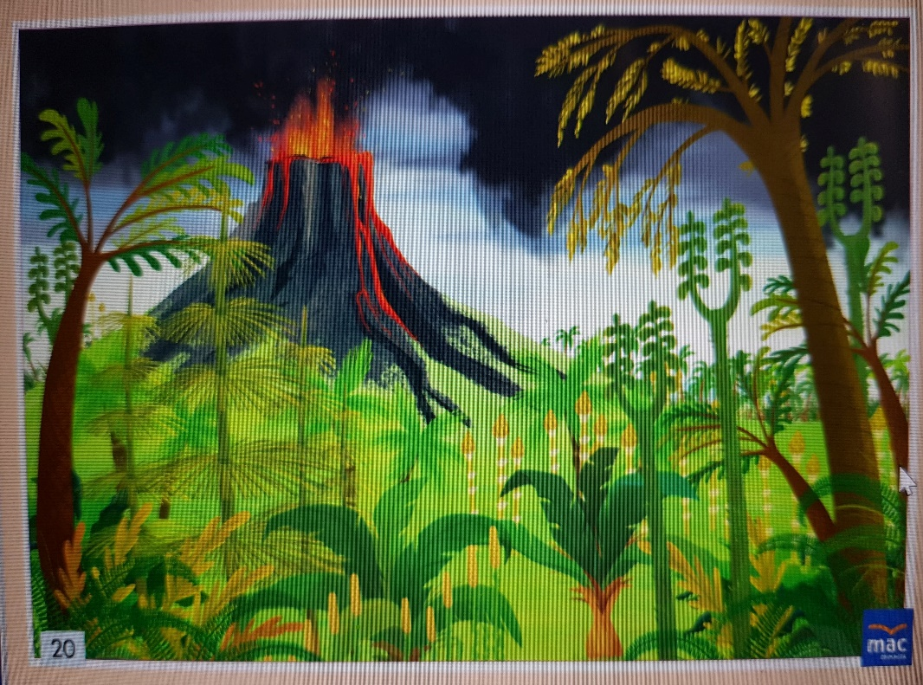
R. przerywa opowiadanie i mówi do dziecka: Tak wyglądał ten las i jego otoczenie. Czy przypomina dzisiejszy las? Następnie kontynuuje opowiadanie:
- A w tym lesie rosły gęsto wysokie drzewa …
- Takich drzew już teraz nie ma w żadnym lesie – dodała następna iskierka, gdy jej poprzedniczka zgasła.
Iskierki szeptały teraz jedna po drugiej:
- Drzewa rosły i po wielu, wielu latach przewracały się od starości …
- Łamały je burze i wichry …
- Zalewały je wody … przysypywała ziemia …
- Na obalonych pniach wyrastały nowe i coraz to nowe …
- Po wielu, wielu latach …
- To już było – przerwała Ewa.
- Pst, słuchaj, nie przerywaj – syknęły na raz trzy iskierki.
- Przez wiele, wiele lat leżały pod ziemią, nieraz bardzo głęboko …
- … i zmieniały się powoli w czarne, twarde bryły…
- Jeszcze dziś możesz zobaczyć czasem na kawałku węgla ślady odciśniętych liści prastarych drzew …
- …drzew, które rosły, gdy jeszcze ludzi nie było na ziemi…
- …gdy jeszcze ptaki nie śpiewały i nie wiły gniazd pomiędzy gałęziami…
-…gdy między drzewami przesuwały się olbrzymie zwierzęta, które dawno, już dawno wyginęły...
- …gdy… - zaczęła ostatnia iskierka i zgasła

- Ćwiczenia narządów artykulacyjnych – Co mogą nasz język i nasze wargi?
(R. demonstruje ćwiczenia)
Dziecko dostaję małe lusterko. Otwiera usta, ogląda swój język: porusza nim – najpierw powoli, potem coraz szybciej; wysuwa go do przodu, cofa, unosi w górę i na boki. Rozchyla lekko wargi, okrężnym ruchem przesuwają językiem wzdłuż górnej wargi, potem dolnej, kilkakrotnie w jedną stronę, a potem w drugą. Wysuwa wargi do przodu, tworząc ryjek i rozciągają je w uśmiechu, bez pokazywania zębów. Posyłają całuski do swojego odbicia.

- Poniżej przesyłamy parę piosenek, które obecnie ćwiczymy z dziećmi. Zachęcamy rodziców do tego, aby wspólnie z dziećmi zaśpiewali i dobrze się razem bawili.

- Na długie chłodne wieczory, żeby Wam się nie nudziło przesyłamy jeszcze parę kolorowanek. Miłej zabawy

